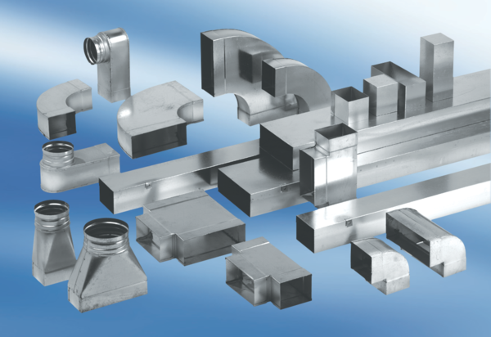Coude de bifurcation 45°, horizontal AZ45H70/170/70/170Unité de conditionnement : 1 pièceGamme: K
Numéro de référence : 0055.0735Fabricant : MAICO

